Bostadsrättsföreningen Hadi nr 10
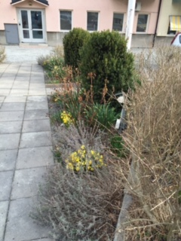

Felanmälan gällande allmänna utrymmen i Brf Hadi nr
Till allmänna utrymmen hör:
-Tvättstugan med tillhörande maskinutrustning
-Belysning och dörrar i entré och trappuppgångar
-Soprum
-Allmänna ytor i förrådsutrymmen samt dörrar och lås till dessa.

Beskriv vad som är fel / trasigt:

Datum:

Ditt namn och telefonnummer:

Lämnas i Brf Hadi´s blå brevlåda i 6B för åtgärd.

Vaktmästar-/styrelsedel

Vaktmästarens eller styrelsens åtgärder i ovanstående felanmälan:

Datum:

Namn:

